*El escrito se entregará el jueves 30 de abril con la rúbrica impresa y debidamente llena.*

ESTRUCTURA ESCRITO DE DIAGNÓSTICO

1. Información general del centro de práctica
2. Descripción del contexto (de lo general a lo particular)
3. Describir cada una de las dimensiones dando mayor énfasis (importancia) a la pedagógica.
   1. La ultima dimensión descrita será la pedagógica, ya que de ahí se van a sacar las necesidades detectas en el grupo.
4. Definir la problemática a trabajar en el proyecto de intervención socioeducativa (la problemática debe estar argumentada –es decir, deben señalar porque se han decidió trabajar con ella y fundamentar en base a información teórica la importancia que tiene trabajar con ella).

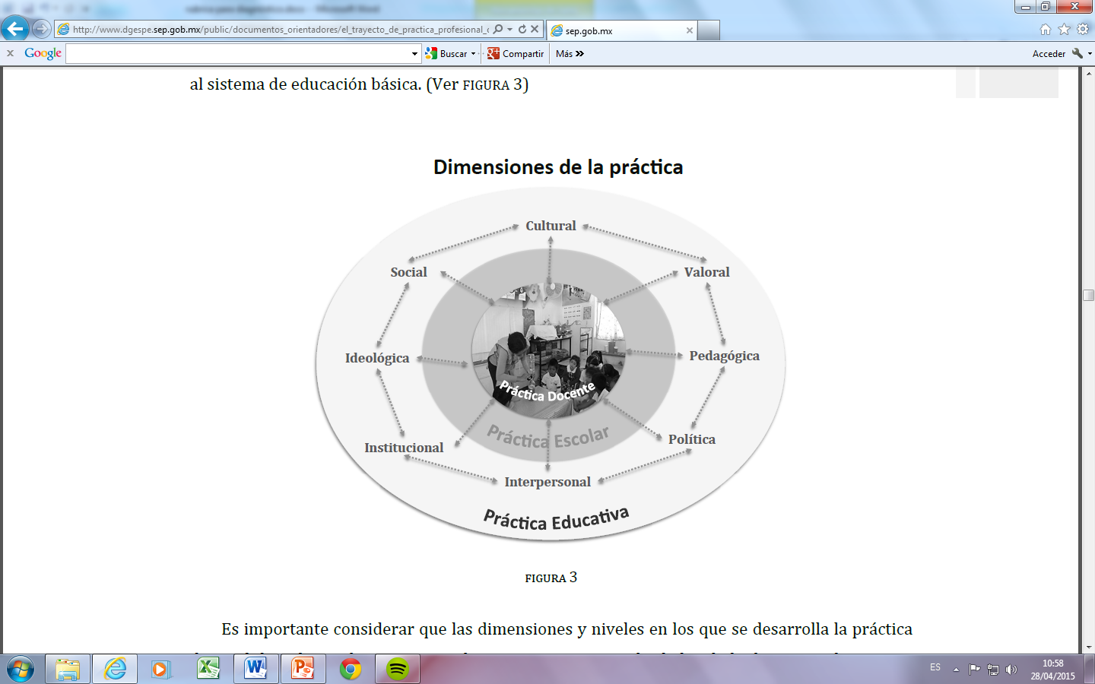

Rúbrica para evaluar el escrito de diagnóstico

Nombre: _______________________________________________________ No. de lista: ______­­­­­_______

Tema del escrito: __________________________________________________ Fecha: ________________ Sección: ________________

***Requisitos para recibir el trabajo:*** *Limpieza, arial 12, interlineado de 1.5, texto justificado, con portada formal, recuerda que es un trabajo de nivel de Licenciatura, cuida todos los detalles por mínimos que parezcan. Entregar la fecha y hora indicada por el maestro de acuerdo a lo acordado en el grupo con la rúbrica debidamente* ***llena adjunta al documento escrito.***

***SIN ESTOS REQUISITOS NO SE RECIBIRÁ.***

|  |  |  |
| --- | --- | --- |
| **C R I T E R I O** | **Puntuación a obtener** | **Puntuación obtenida** |
| ***CONTENIDO***  ***Excelente a muy bueno***  Contiene los 4 elementos de la estructura solicitados; las ideas están bien organizadas y desarrolladas. | 70 |  |
| ***Bueno a regular***  Contiene la descripción de cada una de las dimensiones, pero no de forma amplia; fueron descritas de manera limitada; las ideas fueron presentadas con cierto desarrollo y organización. | 60 |  |
| ***Deficiente o pobre***  El desarrollo de las dimensiones fue cubierto limitadamente; la idea inadecuadamente; las ideas no fueron desarrolladas, ni organizadas. | 50 |  |
| ***Muy pobre***  El tema fue desarrollado inadecuadamente, en general, el contenido es inadecuado e ilegible. | 40 |  |
| RASGOS ORTOGRÁFICOS | 10 |  |
| CITA BIBLIOGRÁFICAS  (mínimo citar dos fuentes) | 10 |  |
| ANEXOS  (entrevistas, guías de observación, diagnóstico del grupo, etc.) | 10 |  |

Observaciones:

________________________________________________________________________________________________________________________________________________________________

_______________________________

Nombre y firma de quien evaluó.